

Tisková zpráva
Analýza: Ačkoli si Česko v unijním srovnání stavu životního prostředí polepšilo, zůstáváme pod průměrem. Dolu nás táhnou vysoké emise a nedostatek energie z obnovitelných zdrojů
Praha, 15. dubna 2025 – V pilíři životního prostředí Indexu prosperity a finančního zdraví si Česká republika polepšila z 22. na 19. příčku. Hnacím faktorem bylo výrazné snížení emisí z obhospodařování půdy a lesů, které za jediný rok klesly o takřka 5 milionů tun CO₂. Díky tomu již v tomto indikátoru nejsme zemí s nejhoršími výsledky v EU. Na druhou stranu Česko i nadále zaostává v produkci energie z obnovitelných zdrojů a stagnuje ve výstavbě větrných elektráren. Stejně jako v minulém roce zůstávají pro Česko problematické emise z vytápění domácností, přičemž část domácností stále využívá uhlí a dřevo.
Stav životního prostředí v České republice se zlepšuje, ukazuje to další srovnání Indexu prosperity a finančního zdraví. Zatímco v letech 2023 i 2024 obsadilo Česko v tomto pilíři 22. příčku, letos se v unijním srovnání posunulo na 19. místo. Navzdory tomuto pozitivnímu vývoji zůstáváme v rámci EU pod průměrem. Nejlepší stav životního prostředí, stejně jako v předchozích ročnících, vykazuje Švédsko. Trojicí s nejhorším životním prostředím v EU zůstává Irsko, Kypr a Řecko.
Interaktivní infografiku k celkovým výsledkům naleznete na tomto odkazu.
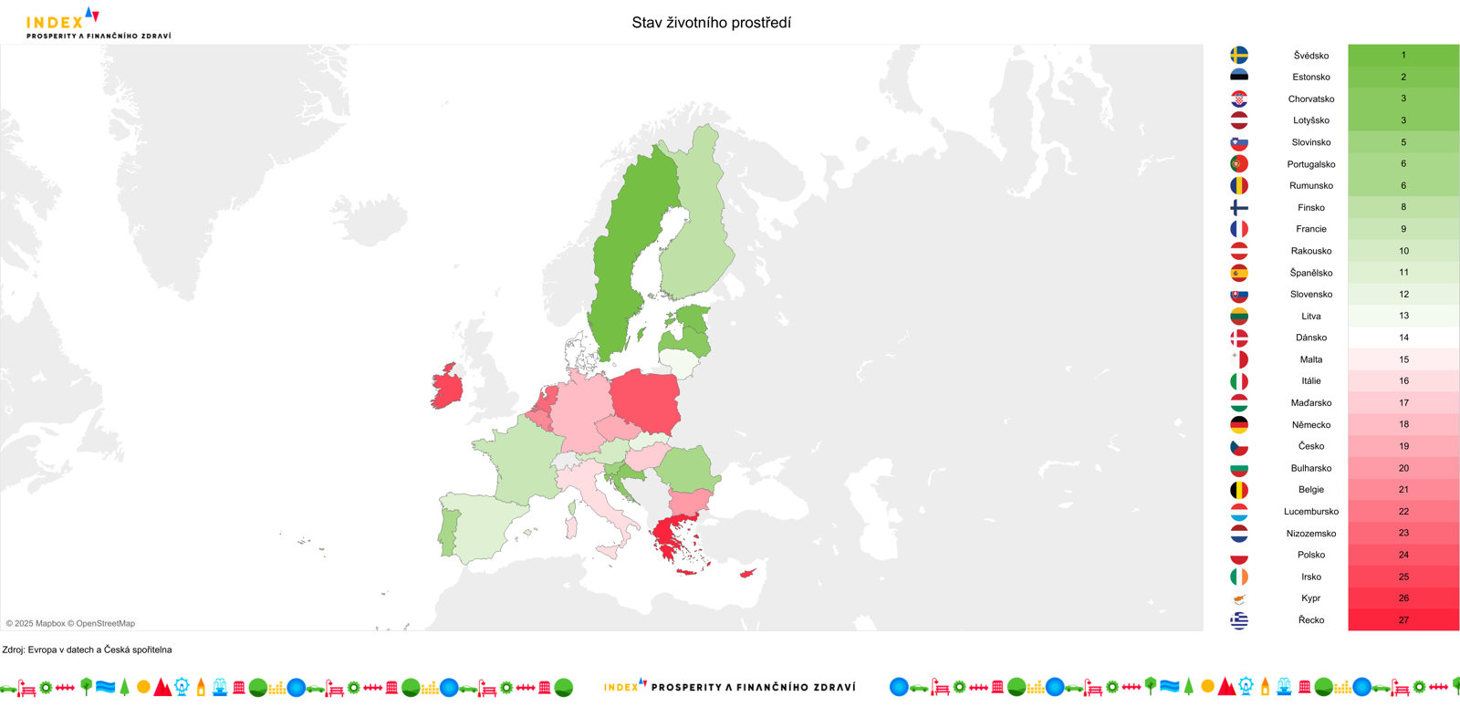
Meziročně v Česku klesly emise z obhospodařování půdy a lesů
Ačkoli podle dat Eurostatu celkové emise skleníkových plynů na obyvatele v Česku v průběhu let klesají, stále jde o jeden z indikátorů, ve kterém si země vede nejhůře. Česko zůstává šestým největším producentem skleníkových plynů na obyvatele v EU, a to i přesto, že hodnota meziročně klesla z 10,16 tun ekvivalentu CO₂ na 9,25. „Největší pokles emisí v Česku je zaznamenán v energetice díky postupnému odstavování uhelných elektráren a přechodu na obnovitelné zdroje,“ popisuje Barbora Kočí z Českého hydrometeorologického ústavu (ČHMÚ) a dodává, že mezi dalšími sektory, které ke snižování emisí významně přispívají, je výroba, kde se uhlíková stopa snižuje vlivem zapojení efektivnějších technologií.
Výraznějšího zlepšení dosáhlo Česko podle údajů Evropské agentury pro životní prostředí (EEA) v oblasti emisí z lesů a půdy vznikajících vlivem lidské činnosti během jejich obhospodařování (tzv. LULUCF). Zatímco ve všech předchozích ročnících jsme v tomto ukazateli dopadli nejhůře z celé EU, letos jsme si polepšili na 22. místo. „Hodnota mezi lety 2021 a 2022 klesla z 8 358 na 3 378 tisíce tun ekvivalentu CO₂ vyprodukovaných emisí. Lesy a půda jsou tak u nás pro prostředí menší zátěží než v Irsku, Německu, Finsku, Lotyšsku a Nizozemsku,“ srovnává analytička Evropy v datech Hana Vincourová.
Emise z vytápění domácností klesají, přesto část Čechů stále topí uhlím a dřevem
V konkrétních sektorech, kde emise vznikají, si Česko vede dobře zejména v dopravě a skladování. Podle Eurostatu dosahuje s hodnotou téměř 1 287 kilogramů emisí na osobu třetí nejlepší pozice v EU. Méně skleníkových plynů na obyvatele produkují pouze Rumunsko a Slovensko. Naopak negativní trend přetrvává v oblasti emisí z průmyslu. I přes postupně klesající hodnoty škodlivin vypouštěných do ovzduší se Česko letos umístilo na 19. příčce, což potvrzuje dlouhodobě slabé výsledky v tomto sektoru.
Stejně jako v minulém ročníku zůstávají pro Česko problematické také emise z vytápění domácností. Přestože meziročně klesly z 836 na necelých 744 kilogramů skleníkových plynů na osobu, v rámci EU produkuje při vytápění méně emisí jednadvacet členských států. Jak uvádí Zpráva o životním prostředí 2023, část českých domácností při vytápění stále využívá uhlí a dřevo, čímž významně přispívá ke znečišťování ovzduší prachovými částicemi a dalšími škodlivinami.
Interaktivní infografiku k rozpadu indikátorů naleznete na tomto odkazu.
Dobrou zprávou je, že v Česku klesá počet úmrtí způsobených znečištěným ovzduším. Zatímco v roce 2021 zemřelo v důsledku špatné kvality ovzduší 81 osob na 100 tisíc obyvatel, v roce 2022 tento počet klesl na 65. Díky tomu si Česko polepšilo v unijním srovnání z 20. na 18. místo. „Dlouhodobé zlepšení potvrzují také data OECD o socioekonomických nákladech, které souvisejí se znečištěným ovzduším. Zatímco v roce 1999 tyto náklady v Česku přesahovaly 13 % HDP, dle posledních dostupných dat činily necelých 6 % HDP. I přes toto zlepšení se stále řadíme k zemím, kde jsou náklady spojené se znečištěným ovzduším nejvyšší. Pro srovnání, náklady severských zemí se pohybují okolo 0,6 % HDP,“ doplňuje analytička České spořitelny Tereza Hrtúsová.
Sucho postihuje jen 0,27 % půdy
Podíl suché půdy na území Česka byl v roce 2023 11. nejlepší v EU. Podle EEA se sucho dotýkalo jen 0,27 % půdy. Pozitivní trend z roku 2023 však neznamená výhru nad suchem v dlouhodobém měřítku. „Výskyt sucha se samozřejmě výrazně proměňuje mezi jednotlivými roky, a rok 2023 byl v Evropě prostě méně suchý,“ podotýká ředitel Hydrologie ČHMÚ Jan Daňhelka a zdůrazňuje, že se nedá říct, že by se situace ohledně sucha zlepšovala.
Interaktivní infografiku k hodnotám indikátorů naleznete na tomto odkazu.
V podílu obnovitelných zdrojů na produkci energie Česko stagnuje pod 19 %
V Česku pochází podle dat Eurostatu z obnovitelných zdrojů (OZE) méně než pětina vyrobené energie. Meziročně se tento podíl zvýšil o necelé půl procento na 18,59 %, což nám v unijním srovnání vyneslo podprůměrnou 19. příčku. Pro srovnání – ve vedoucím Švédsku pochází z OZE 66,4 % z celkové produkce.
Česko v produkci elektřiny z OZE dlouhodobě zaostává, jak uvádí článek na portálu Evropa v datech. Zatímco solární elektrárny zažívají v posledních letech poměrně dynamický rozvoj, výstavba větrných elektráren v předchozí dekádě stagnovala. V roce 2015 byl instalovaný výkon větrných turbín 0,28 gigawattu, a do roku 2024 se zvýšil jen mírně – na 0,35 gigawattu. Naproti tomu v rámci celé EU došlo v roce 2023 k rekordnímu nárůstu instalovaného výkonu větrných elektráren. „Česko se v době energetické krize v roce 2022 probudilo a viděli jsme strmý nárůst počtu instalací solárních panelů, a to i v řádu stovek procent. Dlouhodobě ale zaostáváme v instalaci větrných elektráren. V některých letech dokonce nebyla instalována ani jedna nová turbína,“ uvádí analytička Evropy v datech a šéfredaktorka webu CSRD.cz Kateřina Novotná. Důvodem jsou jednak zdlouhavé povolovací procesy, ale také nedůvěra lidí.

Více o Indexu prosperity na Indexprosperity.cz.

Kontakt pro média:
Adéla Veselá
adela.vesela@dfmg.cz
Tel.: +420 722 193 819

